Le Rueda de la Fortuna de William

Decida si las decisiones de William Bent generaron un resultado general positivo onegativo. Estas serán sus propias opiniones. Escriba un signo de junto a los resultados positivos y un signo de junto a los resultados negativos.

* _______ Se benefició de la caza de búfalos
* _______ Mantuvo relaciones comerciales internacionales con Inglaterra, Italia,

México, China, etc.

* _______ Suministró los bienes que deseaban varias nativas americanas
* _______ Viajó en caravanas comerciales por tierras de los nativos americanos
* _______ Sirvió como explorador del ejército para Kearny durante la guerra

entre Estados Unidos y México

* _______ Intercambió armas con naciones nativas americanas
* _______ Aprendió a hablar varios idiomas
* _______ Extrajo una gran cantidad de recursos naturales
* _______ Construyó el primer puesto comercial permanente en Colorado
* _______ Recibió mantas de búfalo de los Cheyenne y Arapaho para

comerciar

* _______ Esclavizó a Charlotte, Dick y Andrew
* _______ Se esforzó en crear relaciones pacíficas con las nativas americanas
* _______ Se desempeñó como representante del gobierno en el Tratado de 1865

que limitaba las tierras tribales

* _______ Dio cuartel y transporte de provisiones al Ejército del Oeste mientras se

preparaban para invadir México

* _______ Advirtió al campamento de los Cheyennes sobre el brote de viruela
* _______ Advirtió contra la venganza de quienes se hayan involucrado en el

asesinato de Charles Bent

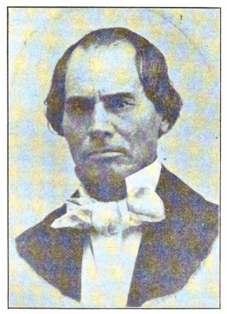

William Bent dirigió sus negocios en Bent’s Fort junto a Mestaaéehehe (Mujer Búho) durante momentos difíciles en un lugar remoto. Tuvo que sopesar sus elecciones con cuidado.

Punto para Reflexionar

¿Cómo se determina si una decisión

pasada es buena o no?